Barres de céréales maison :
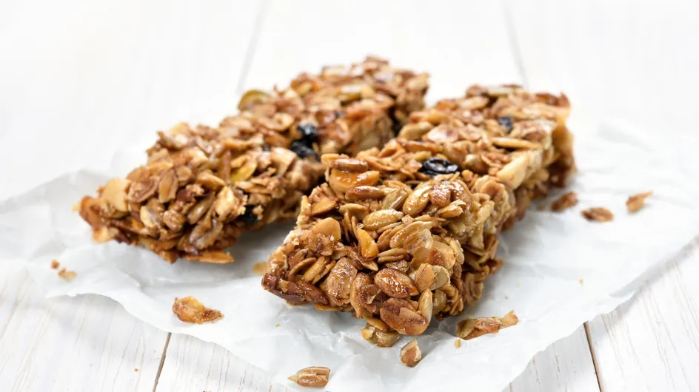

Ingrédients :
20 cl de jus d’orange
10 cl de jus de pomme
250 gr de flocons d’avoine
150 gr d’amandes et noisettes hâchées très grossièrement
75 gr de graines de lin brunes moulues.
2 blancs d’œufs
100 gr de raisins secs
3 grosses cuillères à soupe de compote pomme vanille maison sans sucre

Préparation :
Tout mélanger.
Etaler sur 2 cm d’épaisseur environ.
Faire cuire au four 30 minutes à 180 degrés.
Puis couper et remettre au four 15 minutes à 180 degrés.

